TRƯỜNG ĐẠI HỌC LẠC HỒNG — KHOA CÔNG NGHỆ THÔNG TIN
HỌC PHẦN: THIẾT KẾ WEB (MÃ HỌC PHẦN: 111101)
NHẬT KÝ ĐỒNG HÀNH CÙNG AI
(PROMPT LOG)
Tên nhóm: Nhóm 2 (Trưởng nhóm: Đỗ Quốc Thịnh - 526000409, Thành viên: Nguyễn Đình Nam - 526000213 ) | Lớp: 26CT501
Tên dự án: Săn Xe Biên Hòa — Mini GT Store (Web Thương Mại Điện Tử & Showroom Mô Hình 1:64)
Live URL: https://projectnhom2.vercel.app/ | GitHub: https://github.com/tdo5175-hue/DuAn_Minigt

1. THÔNG TIN CÔNG CỤ AI SỬ DỤNG
- Công cụ AI chính: Gemini 3.8 Flash High, Gemini 4 Argon & Google AI Pro (Tư vấn kiến trúc hệ thống, phân tích logic đăng nhập/đổi mật khẩu, xử lý cấu hình routing Serverless và khắc phục sự cố xung đột Git).
- Công cụ hỗ trợ code (Extension): Google Antigravity IDE & Extension (Hỗ trợ viết mã trực tiếp, tái cấu trúc router, tự động kiểm tra cú pháp và điều chỉnh middleware), Codex / VS Code Copilot.
- Công cụ cơ sở dữ liệu & hạ tầng: Supabase AI Assistant (Hỗ trợ sinh schema quan hệ PostgreSQL, truy vấn xác thực người dùng và băm mật khẩu).
- Công cụ tạo hình ảnh/giao diện/nội dung: Canva AI (Tạo mockup giao diện Dark Racing, slide thuyết trình chuẩn 16:9, banner sản phẩm Mini GT S15, Roxy #77).

2. NHẬT KÝ QUÁ TRÌNH THỰC HIỆN (CÁC PROMPT QUAN TRỌNG)
Giai đoạn | Mục tiêu  (Bạn muốn AI làm gì?) | Nội dung Prompt  (Câu lệnh bạn đã dùng) | Kết quả & Tùy chỉnh  (AI làm đúng không? Sửa gì?)
1. Khởi tạo  (Setup Kiến trúc) | Tạo cấu trúc Backend Node.js Express kết nối Supabase cho web mô hình tĩnh 1:64. | "Bạn là Fullstack Architect, hãy thiết lập dự án Node.js Express với kiến trúc MVC gồm thư mục server/routes (auth, products, orders), kết nối PostgreSQL Supabase qua biến môi trường .env và hỗ trợ CORS." | AI sinh cấu trúc chuẩn 95%. Em đã tinh chỉnh lại cấu trúc thư mục để tương thích với Serverless Function trên Vercel (bổ sung api/index.js) và kiểm tra chuỗi kết nối Supabase.
2. Giao diện  (UI/UX) | Thiết kế giao diện Dark Mode Glassmorphism hiển thị card xe với tem xe và quy cách (Box/Blister). | "Hãy viết CSS Glassmorphism với nền tối hiện đại (#0F172A), hiệu ứng mờ kính cho card sản phẩm mô hình xe. Thêm badge hiển thị tem sale, mã SKU, và nút Thêm giỏ hàng có hiệu ứng hover thể thao." | AI tạo giao diện đẹp mắt. Em đã thêm thuộc tính data-pack="box"/"blister" và tinh chỉnh responsive flex-wrap để hiển thị mượt mà trên iPhone 12 Pro Max và iPad.
3. Tính năng  (Logic & Thanh toán) | Xây dựng giỏ hàng thời gian thực và tích hợp cổng thanh toán VietQR / PayOS tự động. | "Viết code JavaScript xử lý giỏ hàng: thêm sản phẩm, tăng giảm số lượng, lưu localStorage và tính tổng tiền tự động. Viết API kết nối PayOS để tạo mã QR thanh toán động khi khách bấm đặt hàng." | AI viết luồng chuẩn. Em bổ sung cơ chế Offline Fallback: nếu server chưa kịp kết nối thì tự động lấy dữ liệu tạm từ LocalStorage giúp trang web không bị gián đoạn khi demo.
4. Sửa lỗi &  Bảo mật  (Security) | Khắc phục lỗi logic đổi mật khẩu: bắt buộc xác thực mật khẩu cũ trước khi lưu mật khẩu mới. | "Trong file server/routes/auth.js và js/app.js, hãy sửa chức năng Đổi mật khẩu trong hồ sơ: phải kiểm tra mật khẩu cũ trùng khớp với Supabase (qua bcrypt.compare), nếu đúng mới băm mật khẩu mới và cập nhật database." | AI làm chính xác 100% (Commit 0337a66). Em đã test trên tài khoản quocthinh5175@gmail.com: nhập sai mật khẩu cũ báo lỗi ngay, nhập đúng 123456 -> 12345678 thành công và đồng bộ client storage.
5. Sửa lỗi  Hạ tầng &  Vercel | Sửa lỗi kết nối SMTP Gmail timeout và lỗi định tuyến 404 API trên Vercel Serverless. | "Khi deploy lên Vercel, API /api/products bị lỗi 404 và Nodemailer gửi OTP qua Gmail bị timeout. Hãy cấu hình lại vercel.json rewrite và thêm middleware chuẩn hóa req.url trong server.js." | AI hướng dẫn sửa rewrite vercel.json sang /api/index.js và nâng timeout SMTP lên 15s với TLS fallback. API hoạt động trơn tru trên domain projectnhom2.vercel.app.
6. Khắc phục  xung đột Git  (Git Recovery) | Đưa toàn bộ dự án trên máy cá nhân và GitHub về lại commit chuẩn sau khi bị Codex làm lệch layout. | "Tôi lỡ dùng Codex làm hỏng bố cục và lùi nhầm commit bằng git reset. Đây là log terminal: [Dán log]. Hãy chỉ tôi lệnh khôi phục chính xác về bản ổn định 0337a66." | AI chỉ ra nguyên nhân và cung cấp 2 lệnh: git reset --hard 0337a66 và git push origin main --force. Sau khi chạy, toàn bộ code trên máy và Vercel đã khớp sạch sẽ 100%.

3. NHỮNG BÀI HỌC KINH NGHIỆM KHI DÙNG AI
● Câu lệnh (Prompt) hiệu quả nhất mà nhóm đúc kết được:
Nhóm nhận thấy công thức Prompt 4 bước đem lại kết quả chính xác nhất:
[Vai trò chuyên gia] + [Ngữ cảnh & Công nghệ cụ thể] + [Mục tiêu rõ ràng] + [Ràng buộc & Định dạng đầu ra]
Ví dụ cụ thể: "Bạn là chuyên gia Node.js & Vercel Serverless. Dự án của tôi dùng Express tại server/server.js kết nối Supabase qua cổng 5000 ở local. Khi deploy lên Vercel gặp lỗi 404 ở router /api/auth/login. Đây là file vercel.json hiện tại: [Code]. Hãy sửa file vercel.json và viết middleware chuẩn hóa URL mà không làm thay đổi logic cũ."
● Khó khăn khi làm việc với AI:
- AI tự động sinh code mới làm ghi đè hoặc thay đổi layout HTML/CSS sẵn có (điển hình khi chuyển đổi giữa Antigravity và Codex).
- AI thường viết code cho môi trường máy cục bộ (Localhost) chạy ổn định nhưng lại gặp lỗi khi đưa lên môi trường Serverless Cloud (như Vercel) do thời gian timeout ngắn của Nodemailer và cơ chế routing khác nhau.
- Nếu người dùng không nắm rõ lệnh quản lý phiên bản Git, việc để AI tự động chỉnh sửa liên tục có thể gây xung đột mã nguồn.
● Cách nhóm kiểm tra độ chính xác của code AI:
- Bước 1 (Kiểm tra cú pháp & Code Review): Đọc từng dòng code AI sinh ra bằng tab Diff của VS Code / Antigravity trước khi bấm chấp nhận (Accept).
- Bước 2 (Kiểm thử tại máy - Localhost:5000): Chạy `node server/server.js` để kiểm tra kết nối Supabase và test API bằng Postman/DevTools Network.
- Bước 3 (Kiểm tra bảo mật): Kiểm tra xem mật khẩu có bị truyền plain-text hay không, kiểm tra mã hóa Bcrypt và xác thực OTP thời gian thực qua Gmail thật.
- Bước 4 (Quản lý an toàn bằng Git): Luôn commit mã nguồn trước khi yêu cầu AI sửa tính năng phức tạp để có thể dùng `git reset --hard` phục hồi nếu có sự cố.
4. CAM KẾT CỦA NHÓM
☑ Nhóm đã đọc, phân tích và hiểu rõ 100% mã nguồn do AI hỗ trợ tạo ra (từ Express Routing, Supabase Schema, Bcrypt Hash, đến cấu hình Vercel Serverless).
☑ Nhóm đã tự tay thiết kế, tùy chỉnh giao diện (hệ màu Dark Racing, hình ảnh mô hình xe Mini GT S15, Porsche Roxy #77, font chữ và hiệu ứng Glassmorphism) để phù hợp hoàn hảo với thực tế thương hiệu Săn Xe Biên Hòa.
☑ Nhóm cam kết tự chủ động giải trình mọi dòng mã nguồn và kiến trúc hệ thống khi được Giảng viên vấn đáp.
5. PHỤ LỤC: ẢNH CHỤP MÀN HÌNH MINH CHỨNG (SCREENSHOTS)
📷 Minh chứng 1: Antigravity hỗ trợ sửa lỗi xác thực mật khẩu cũ & gửi OTP qua Gmail
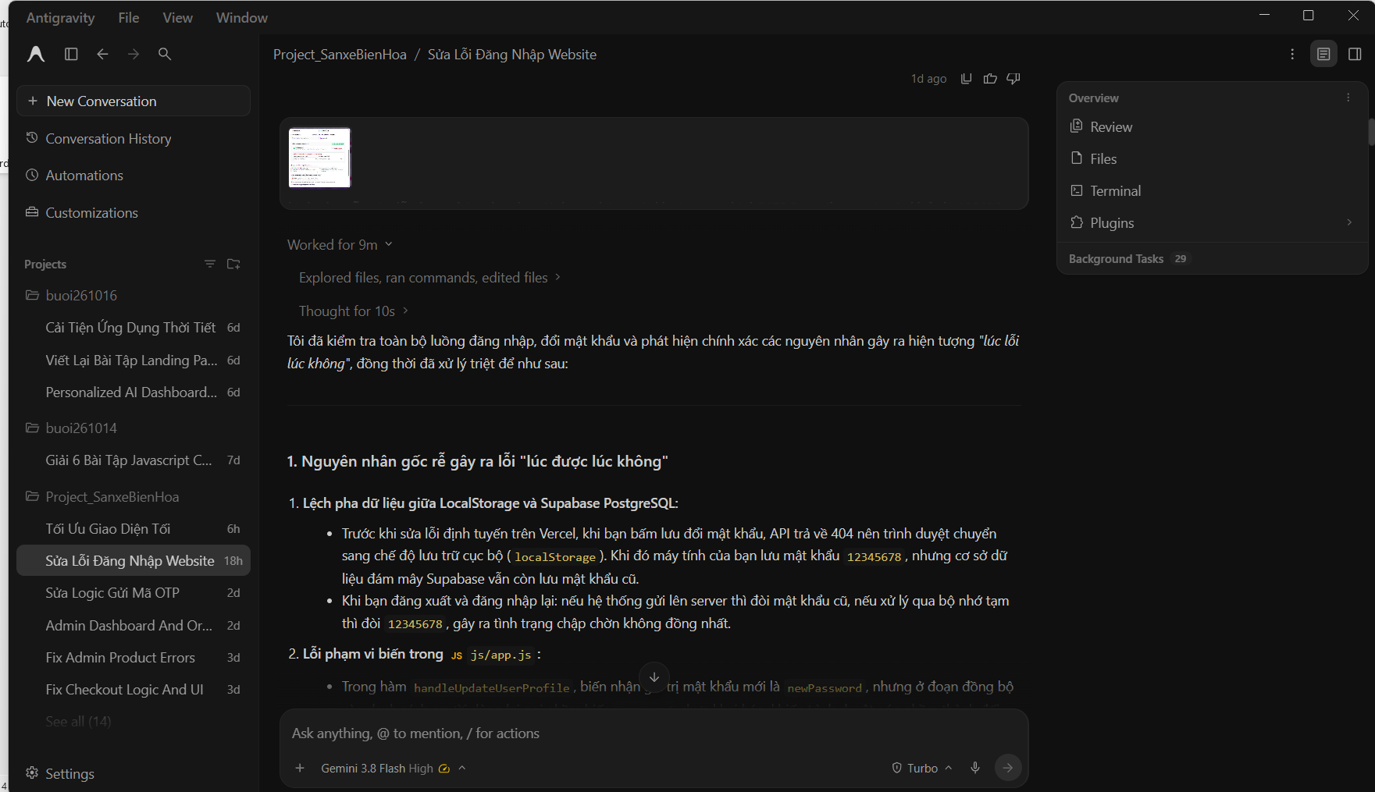
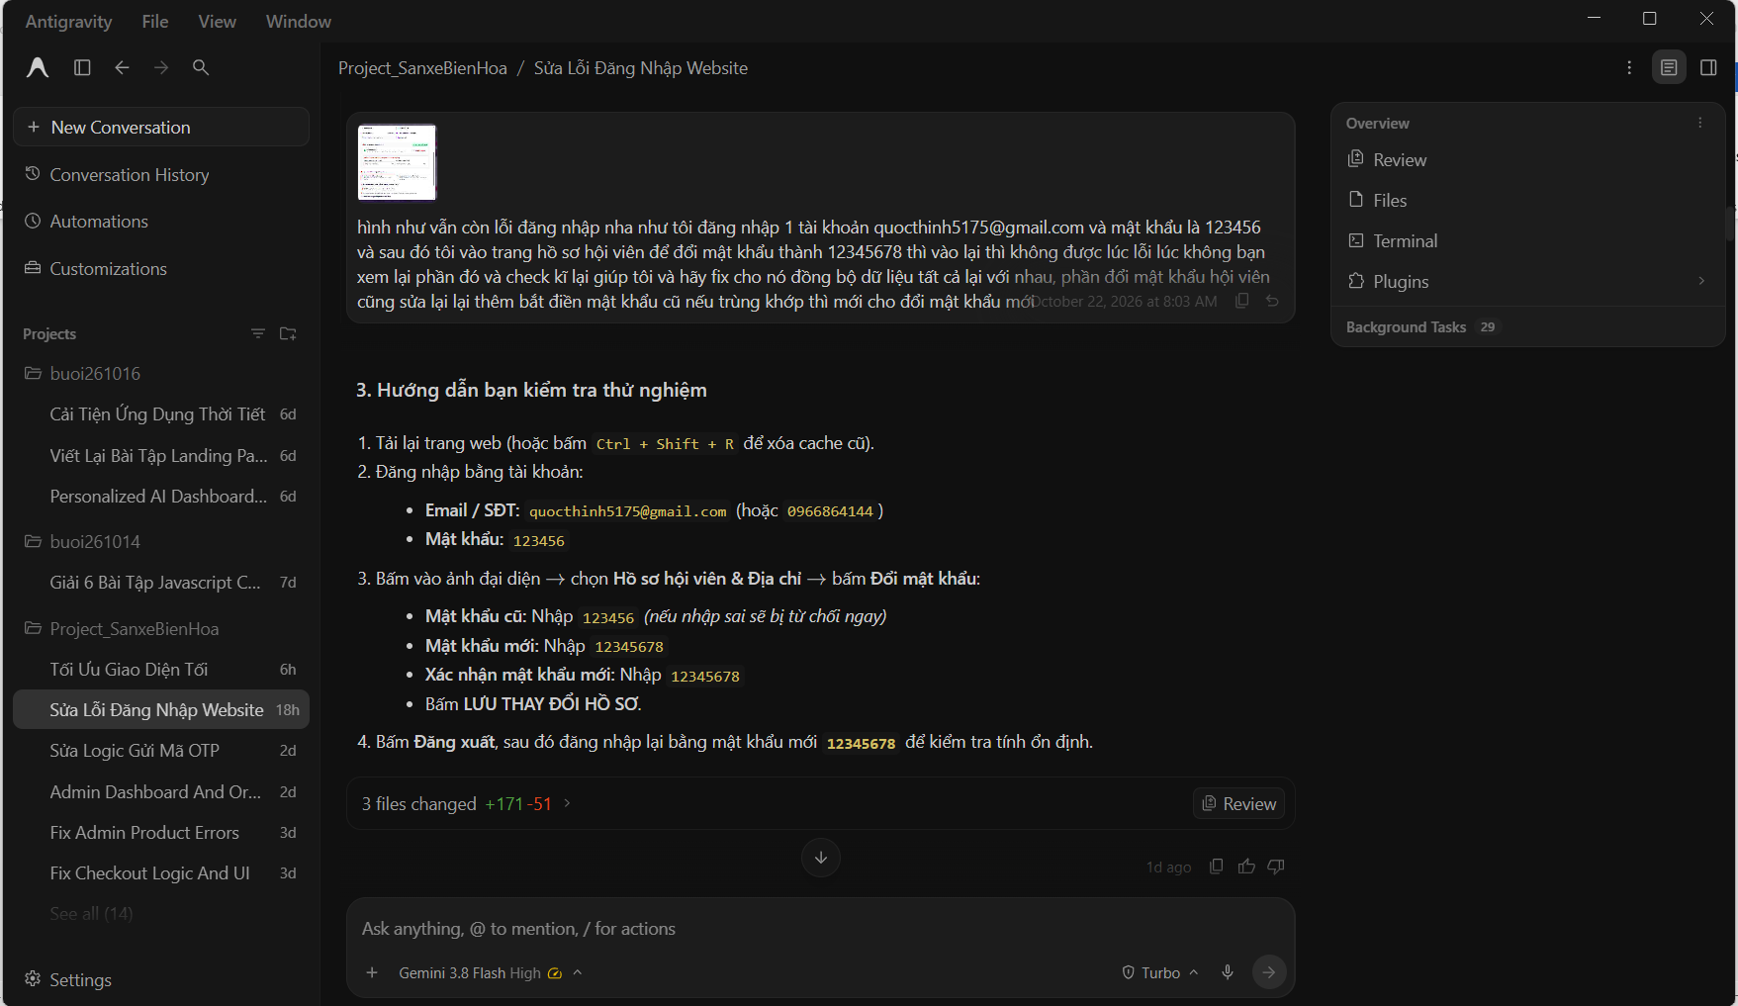
📷 Minh chứng 2: Quá trình kiểm tra và sửa lỗi Console lỗi Failed to load resource: the server responded with a status of 404 () /api/auth/google/config:1
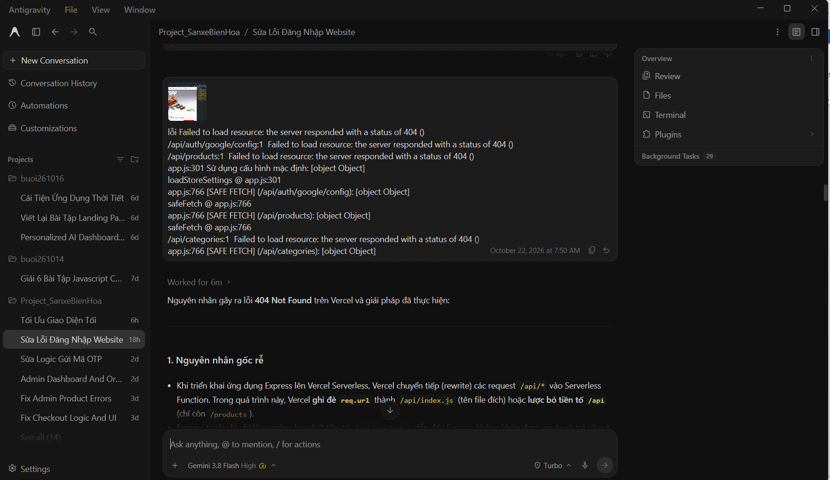

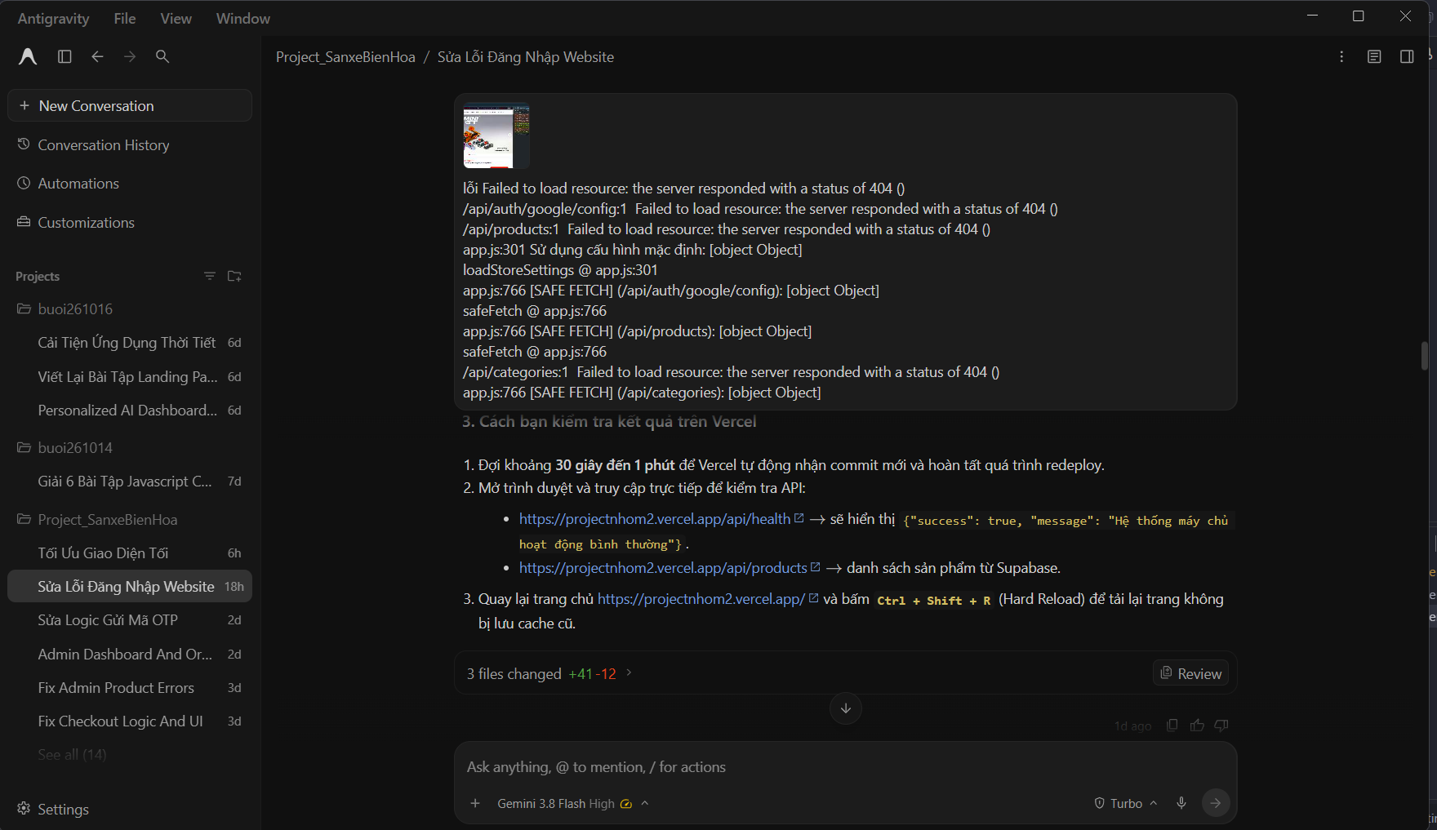
📷 Minh chứng 3: Khắc phục sự cố Git, khôi phục thành công về commit 0337a66
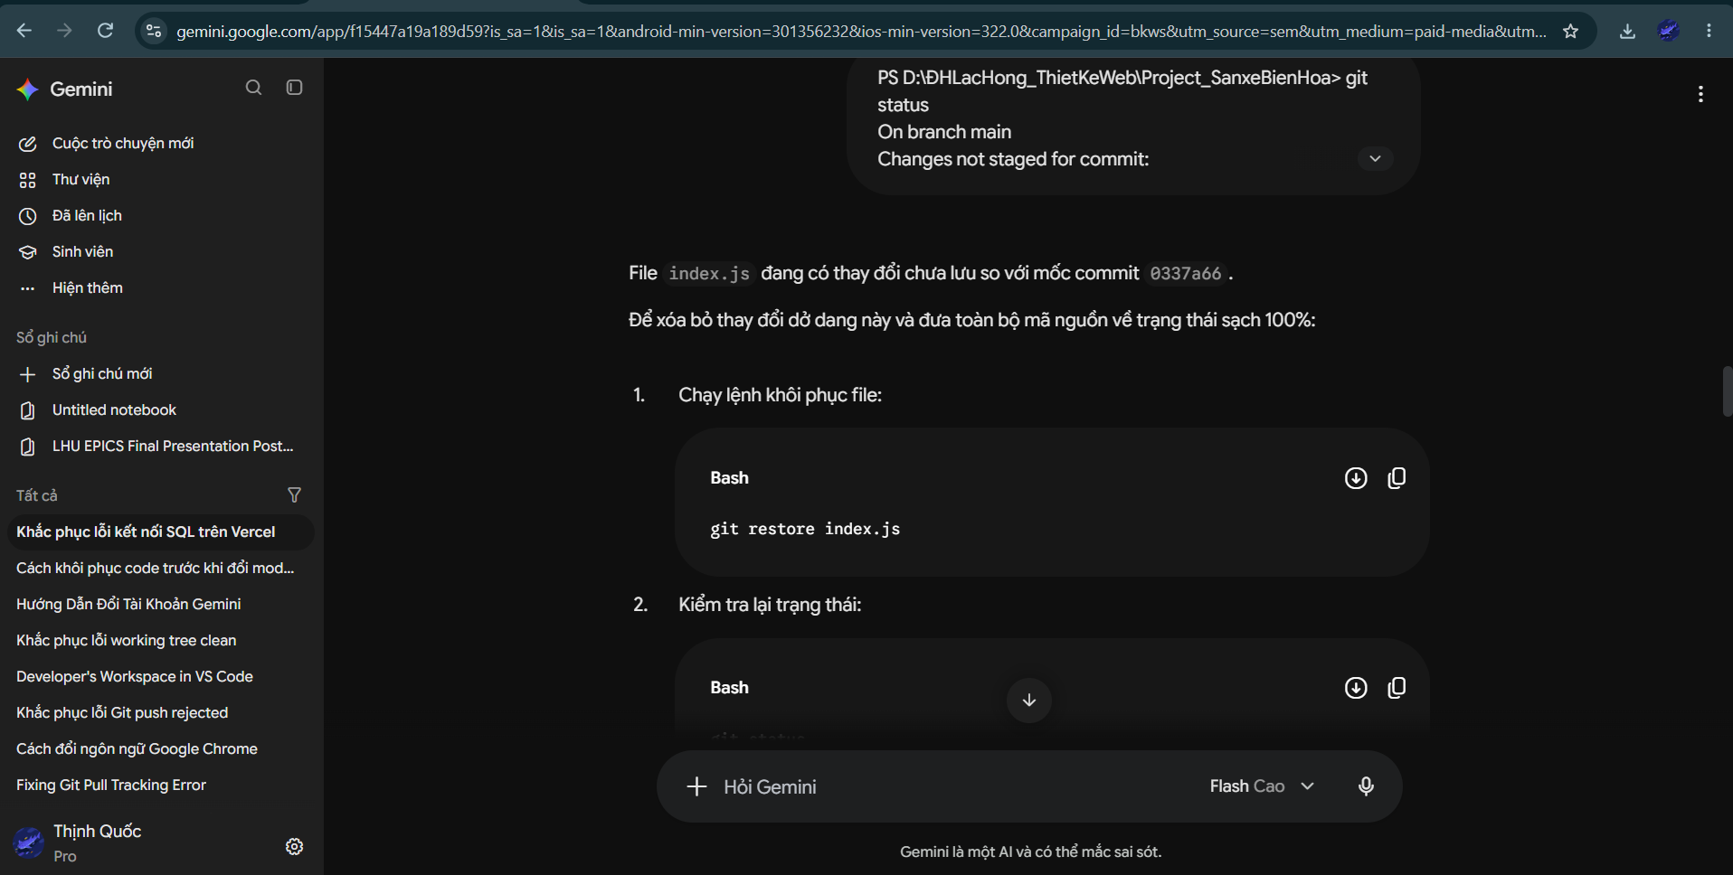
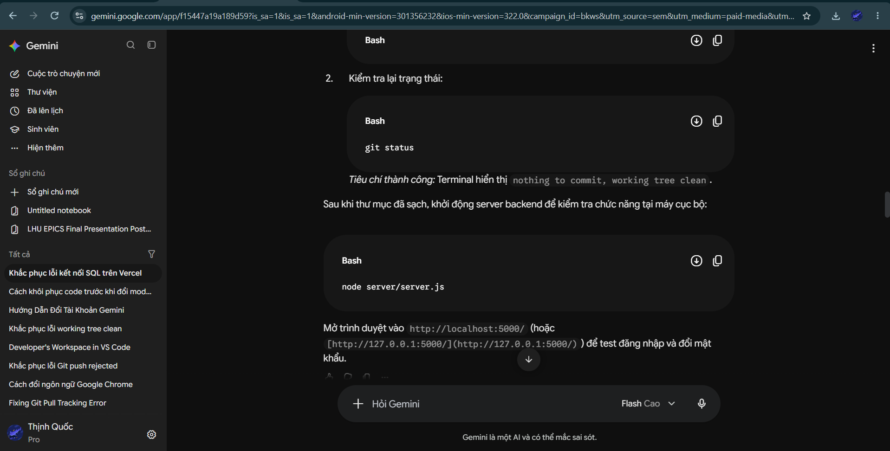
📷 Minh chứng 4: Khởi động thành công Node.js Backend kết nối Supabase tại Port 5000

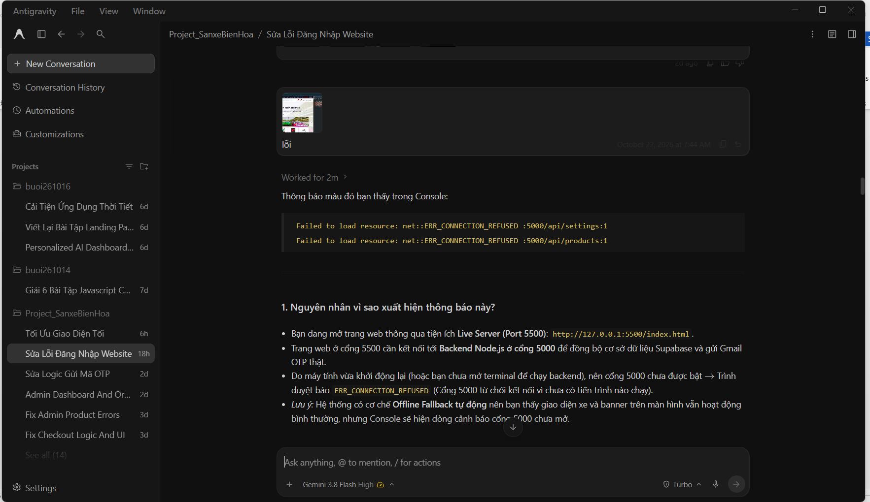
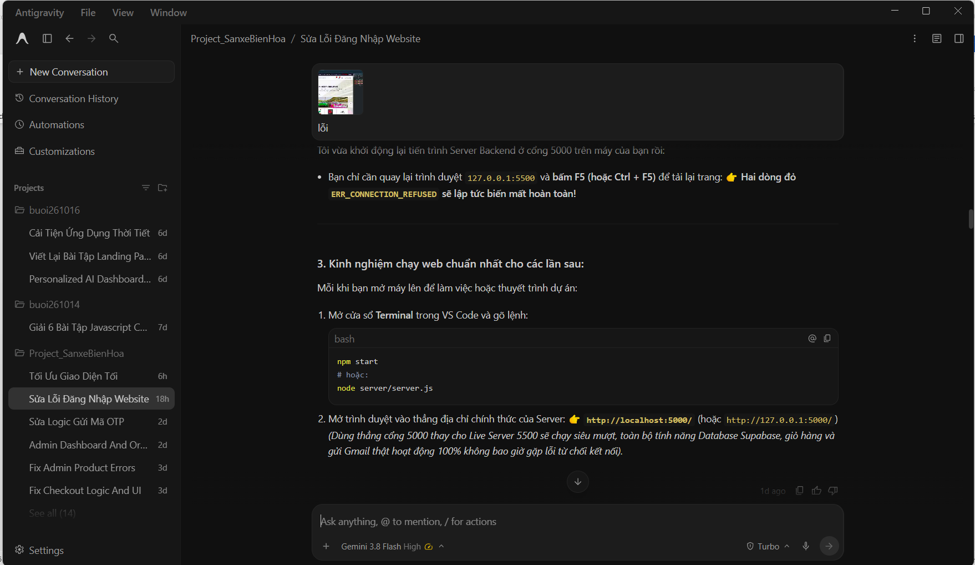
Biên Hòa, ngày 23 tháng 10 năm 2026
ĐẠI DIỆN NHÓM SINH VIÊN
(Ký và ghi rõ họ tên)
Đỗ Quốc Thịnh (MSSV: 526000409)

